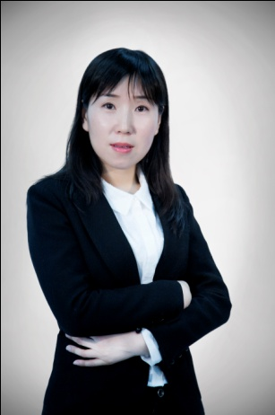
佟燕燕
执业律师
商标代理人

业务专长
知识产权民事诉讼、商标行政诉讼、不正当竞争诉讼、商标管理咨询

个人简介
佟燕燕女士为执业律师、商标代理人，先后毕业于中国政法大学和中国人民大学，具有经济法法学学士和民商法法学硕士学位。佟燕燕女士于2009年开始专职从事商标知识产权代理及诉讼业务，为多家企业提供知识产权咨询、知识产权管家服务，着重在商标布局、企业维权等方面为企业建立知识产权品牌战略。其处理过大量商标异议、无效等行政确权案件及商标民事侵权案件，为客户通过行政途径和司法途径成功认定驰名商标。

教育及从业经历
1998年 毕业于中国政法大学，获得经济法法学学士学位
2005年 毕业于中国人民大学，获得民商法法学硕士学位
2009年 加入某知识产权代理公司
2016年 加入北京康瑞律师事务所

社会职务
中华全国律师协会知识产权专业委员会委员
北京市海淀区律师协会第四次律师代表大会监事会监事

发表文章
《商标被恶意抢注后的民事维权策略》，《中华商标》杂志，2024.12
《共有商标权利行使的特殊性探析》，《中华商标》杂志，2024.06
《“适配某品牌”是否构成侵权》，《中华商标》杂志，2023.11
《浅谈撤三案件中实际使用商品与核定商品名称不同是否应维持商标注册的审理标准》，《中华商标》杂志，2022.08
《浅谈区块链在著作权保护中的应用》，《知产财经》杂志，2022.06
《浅谈含有地名集体商标与地理标志的区别》，《中华商标》杂志，2022.03
《维权过度变侵权——浅谈维权不当导致的商业诋毁》，《知产财经》杂志，2021.12
《从乔丹案谈形象权保护的必要性》，《中华商标》杂志，2020.12
《浅析商标权与字体著作权的冲突》，《中华商标》微信公众号，2019.11
Trademark Licensing and Ownership Issues, World Trademark Review, 2018
《商品包装物立体商标显著性判断》，《中华商标》杂志，2018.06
《从“老干妈”案看商标指示性合理使用的边界》，《中华商标》杂志，2017.09
《如何识别“商标撤三”案中的假证据》，《中华商标》杂志，2016.10

个 个人荣誉
2023-2025年被"World Trademark Review 1000"评为维权和诉讼领域杰出个人（Bronze）
2023年被“中华商标协会”评为商标人才库正高级人才
2023年被“北京反侵权假冒联盟”评为反侵权假冒大讲堂优秀导师
2021年入选中国优秀知识产权律师新锐榜TOP10

